Processo | Autor | Data | Rev.
Importação de Arquivos XML | Felipi Marques | 26/06/2020 | 1.1
Função
Com o objetivo de tornar mais simples e ágil a inclusão dos documentos fiscais de entrada, foi implementada funcionalidade na rotina de Pré-Nota Entrada que permite a importação de arquivos de nota fiscal eletrônica (em formato XML). Após atualização do sistema, a rotina de importação estará disponível no programa Pré-Nota Entrada (MATA140), através da opção de rotina Importação de XML (NF-e). A empresa compradora de bens e/ou serviços passará a receber os arquivos eletrônicos de NF-e referentes às compras e bonificações realizadas com seus fornecedores. Em posse destes arquivos, será possível processar a importação, permitindo assim a geração de documentos, Pré-Nota ou Documento de Entrada (o segundo nos casos de bonificação) a partir dos dados contidos nos arquivos eletrônicos, reduzindo o trabalho de inclusão e digitação de tais documentos. Os documentos importados e disponíveis para geração de Pré-Nota ou Documento de entrada ficarão dispostos em rotina específica, identificada pela opção “Importação de XML (NF-e)”, em que, após configuração de filtro, serão listados os documentos correspondentes para que sejam analisados/processados por uma das seguintes ações:
- Visualizar: exibe os detalhes do arquivo eletrônico.
- Vincular Pedido: exibe tela para realização de vínculo entre os itens do documento eletrônico e os itens de pedido pendentes.
- Gerar Docto: gera o documento (Pré-Nota ou Documento de Entrada nos casos de bonificação) correspondente ao arquivo eletrônico.
Observação: A identificação dos arquivos eletrônicos referentes à bonificação depende da configuração do parâmetro MV_XMLCFPC com os CFOPs de venda usados no processo de bonificação. A geração do documento de entrada dos arquivos identificados como bonificação dependerá da configuração do campo “TE p/ Bonif.” (A5_TESBP), com uma TES adequada ao processo. A rotina dispõe ainda das funcionalidades:
- Legenda: visualiza as legendas da rotina.
- Filtrar: filtra os registros exibidos em tela.
- Importar Manual: processa a importação de um arquivo XML de NF-e a ser escolhido pelo usuário.
- Importar Lote Manual: processa a importação de uma pasta contendo arquivos XML de NF-e a ser escolhido pelo usuário.
- Importar E-mail: processa a importação de uma de uma conta de e-mail contendo arquivos XML de NF-e a ser escolhido pelo usuário.
- Excluir: exclui o registro posicionado em tela.

A automatização do processo de importação dos arquivos pode ser configurada por meio da ferramenta de Schedule.

Customização Renova (CONSULTORIA UPDUO):
- Ao realizar a importação do XML, o sistema fará a verificação se o xml é válido, e não fará a importação dos XML’s Rejeitados/Denegados.
- Ao importar os xml’s, o sistema fará a geração automática da Pré-Nota, e já fará a classificação da nota automaticamente, em resumo: O sistema importa e escritura a nota ao mesmo tempo.
- Na necessidade de estornar o processo, basta fazer o processo inverso( estornar a Pré-Nota).

Tabelas e parâmetros envolvidas
Importante:

Antes de executar o compatibilizador U_UPDXML01 é imprescindível:
a) Realizar o backup da base de dados do produto que será executado o compatibilizador PROTHEUS_DATA\DATA e dos dicionários de dados SXs diretório PROTHEUS_DATA_SYSTEM.
b) Os diretórios acima mencionados correspondem à instalação padrão do Protheus®, portanto, devem ser alterados conforme o
produto instalado na empresa.
c) Essa rotina deve ser executada em modo exclusivo, ou seja, nenhum usuário deve estar utilizando o sistema.
d) Se os dicionários de dados possuírem índices personalizados (criados pelo usuário), antes de executar o compatibilizador, certifique-se de que estão identificados pelo nickname. Caso o compatibilizador necessite criar índices, irá adicioná-los a partir da ordem original instalada pelo Protheus®, o que poderá sobrescrever índices personalizados, caso não estejam identificados pelo nickname.
e) O compatibilizador deve ser executado com a Integridade Referencial desativada*.

Tabelas Utilizadas

SA5 – Produtos X Fornecedores
SDS - Cabeçalho importação XML NF-e
SDT - Itens importação XML NF-e SF1 – Cabeçalho das NF de entrada SD1 - Itens das NF de entrada

Parâmetros

MV_XMLCFBN
Identifica os CFOPs de venda que serão tratados como beneficiamento na importação dos XML de NFe.

MV_XMLCFDV
Identifica os CFOPs de venda que serão tratados como devolução na importação dos XML de NFe.

MV_XMLCFPC
Identifica os CFOPs de venda que serão tratados como bonificação na importação dos XML de NFe.

Valor “EX: 6102*6103*5102*2910”

Regras
Procedimentos para Utilização

Exemplo:

1. No módulo Compras acesse Atualizações/ Movimentos/ Pré-nota de entrada
O sistema apresenta a janela de Pré-Notas de Entrada cadastradas.
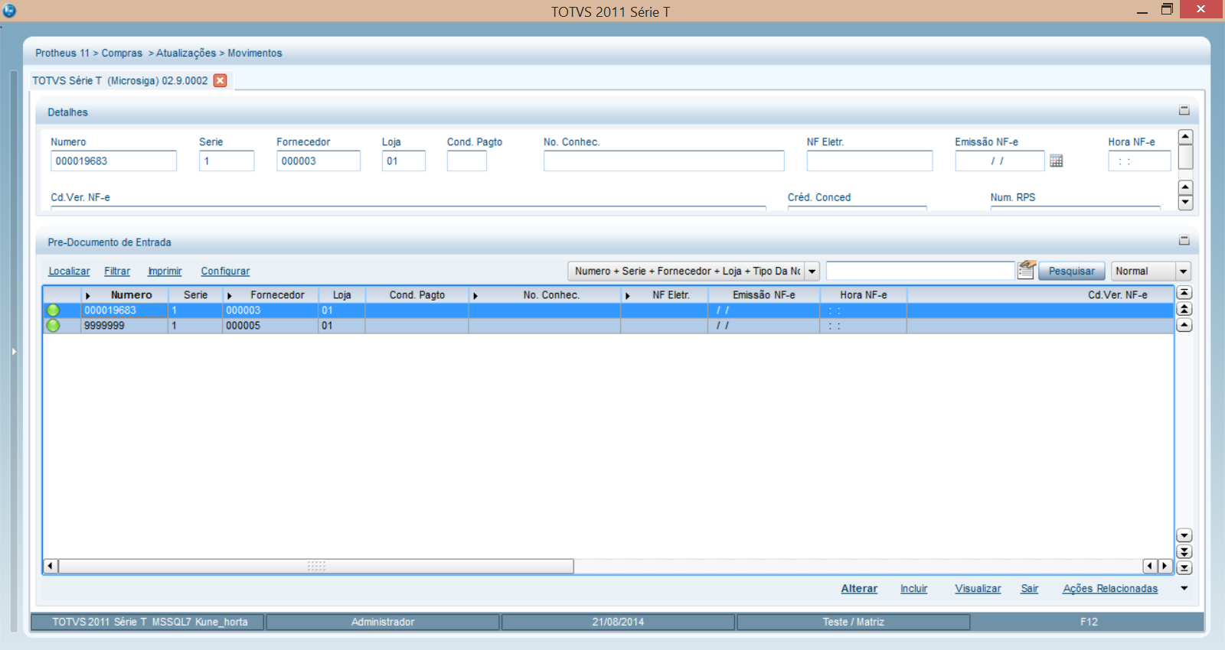

2. Clique em Importação de XML (NF-e)
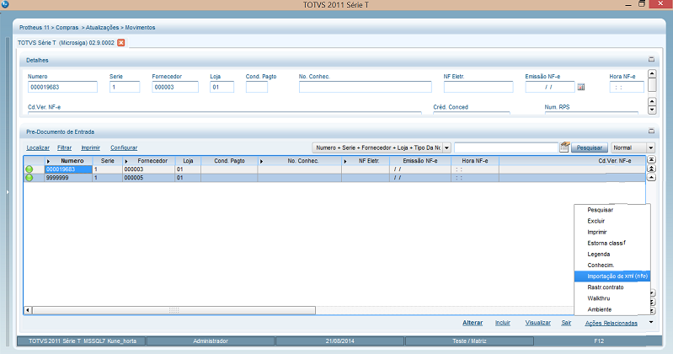

3. Informe os parâmetros para filtro das Notas já importadas

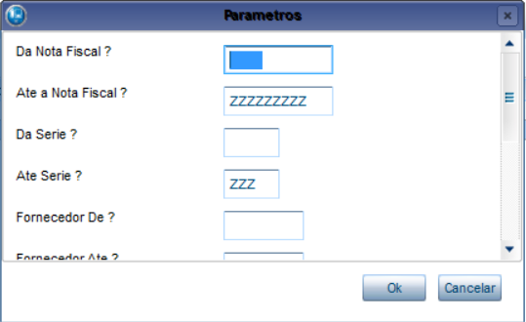

4. Será exibida a tela com os XML carregados contendo as opções de botões.

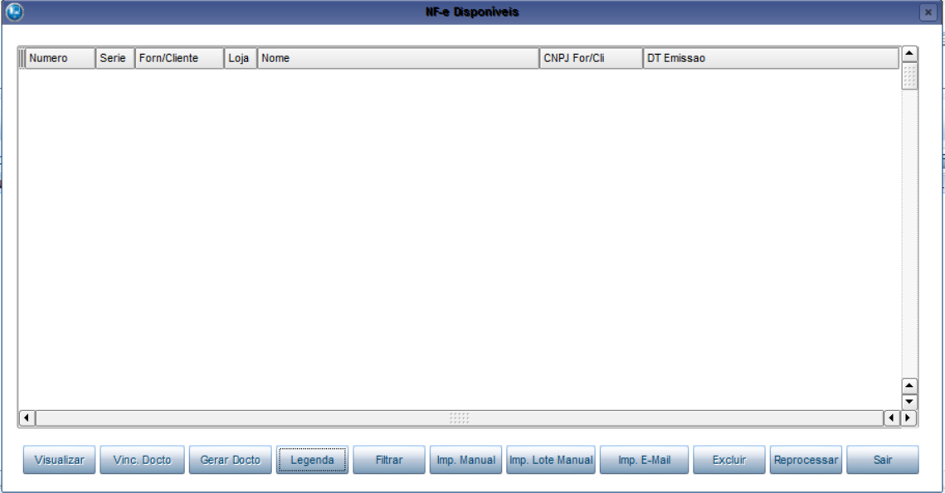

1 – Visualizar

2 – Vincular Pedido

3 – Gerar Docto

4 – Legenda

5 – Filtrar

6 – Importar Manual

7 – Importar Lote Manual

8 – Importar E-mail

9 – Excluir

9 – Reprocessar

10 – Sair
Importação XML NF-e:

Serão criados seguintes diretórios no Rootpath do Protheus:

XMLNFE\NEW\ -> Caminho onde serão localizados os arquivos para serem importados.

XMLNFE\OLD\ -> Caminho para onde serão enviados os XMLs Lidos pela rotina.

XMLNFE\ERR\ ->Caminho para onde serão enviados os XMLs com erros encontrados pela rotina.
Importação Manual:

1. Clique no botão Imp. Manual localizado na tela de XML carregados.

2. Informe o caminho para leitura do arquivo XML e o arquivo e confirme, serão importados para a tela do XML carregados os dados da Nota Fiscal eletrônica.

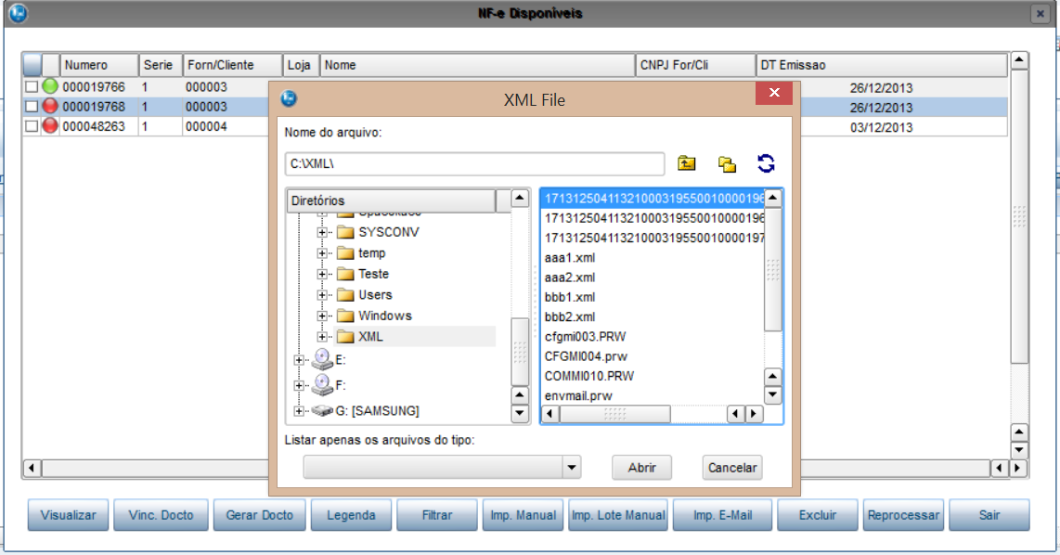

Caso não exista amarração entre produto vs fornecedor/cliente, será exibido a mensagem.
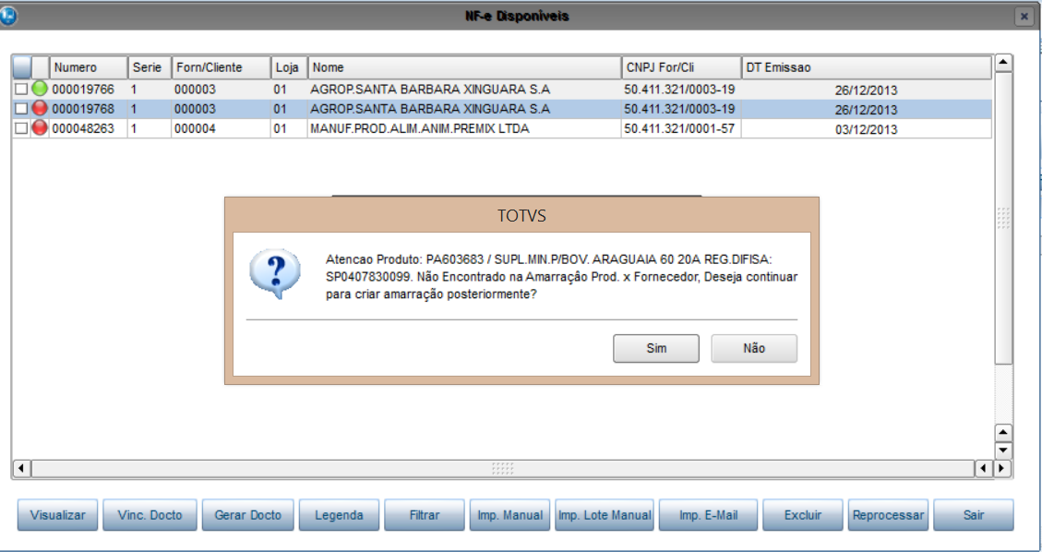
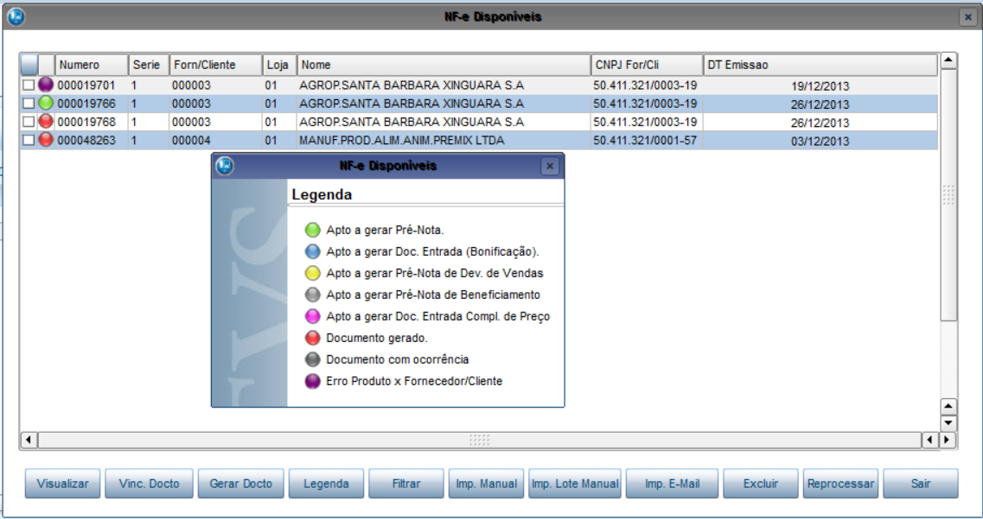

Importação Lote Manual:

1. Clique no botão Imp. Lote Manual localizado na tela de XML carregados.

2. Informe o caminho para leitura do arquivo XML e confirme, serão importados para a tela do XML carregados os dados da Nota Fiscal eletrônica.

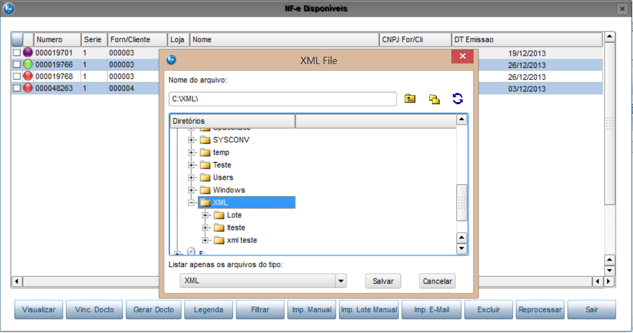

Importação Imp. E-Mail:

1. Clique no botão Imp. E-Mail localizado na tela de XML carregados.

2. Serão importados para a tela do XML os arquivos de uma conta de e-mail pré configurada carregados os dados da Nota Fiscal eletrônica.

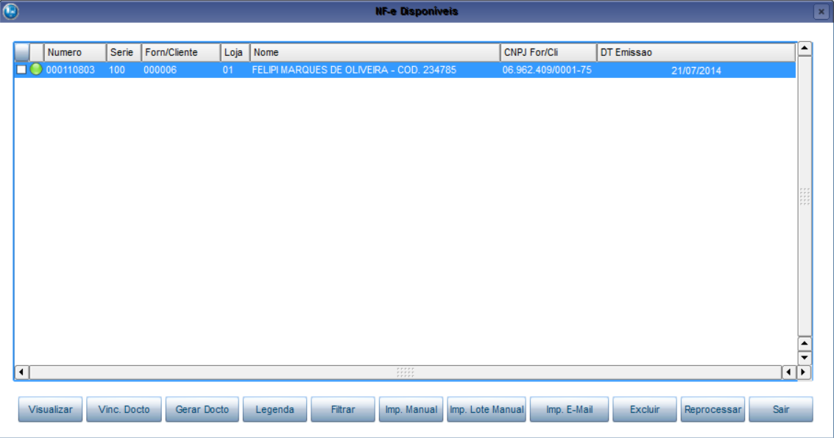

Vincular Pedido

1. Selecione a nota fiscal e clique em Vincular Pedido

O Sistema apresenta a tela com os itens da nota.

2. Escolha o item que deseja selecionar o(s) pedido(s) e clique em Selecionar Pedido, o programa irá procurar pedidos de compra que se identifiquem com o item da nota fiscal, caso não identifique nenhum pedido de compra correspondente, o programa exibira um aviso Informando que não foi identificado nenhum pedido de compra para o item da nota fiscal.

3. Caso encontre um ou mais pedidos, será exibida a tela para seleção de quantidade de itens por pedido de compra.

4. Dê um duplo clique, ou Enter para selecionar a quantidade. Nesta tela usuário também tem opção de visualizar o pedido de compra.

5. Selecione o pedido desejado e clique em Visualizar Pedido.

É exibida a visualização padrão de pedido de compra.

6. Para finalizar a seleção de pedidos de compra, preencha os pedidos e quantidades corretas e clique em
OK.

Observação:
O MV_PCNFE define se é obrigatória a amarração de pedidos de compra à Nota fiscal. Caso esteja configurado para SIM, na geração da pré-nota, é verificado se existe algum item sem pedido de compra,

Desfazer amarração do produto

Esta opção possibilita ao usuário a alteração/correção da amarração de Produto x Prod. Fornecedor, caso o relacionamento dos produtos esteja cadastrado incorretamente nas tabelas de relação, ou que, no momento da seleção manual da amarração, o usuário tenha relacionado incorretamente o produto correspondente.

1. Para desfazer a amarração, selecione o registro e clique em Desfazer amarração do produto.
O sistem2a.informa que, caso confirme desfazer a relação do produto, todas as relações feitas deste produto com pedidos de compra serão desconsideradas.
Sim para co3n.fCirlmiqaure em
4. É exibida a tela para seleção do produto que será a nova amarração deste produto por fornecedor
5. Escolha a o produto correspondente e confirme clicando em “Ok”
6. Veja que o produto correspondente ao produto do fornecedor foi modificado alterando assim a antiga amarração.
Vincular Produto

1. Selecione a nota fiscal e clique em Vincular Docto

O Sistema apresenta a tela com os itens da nota.

2. Selecionar o produto.
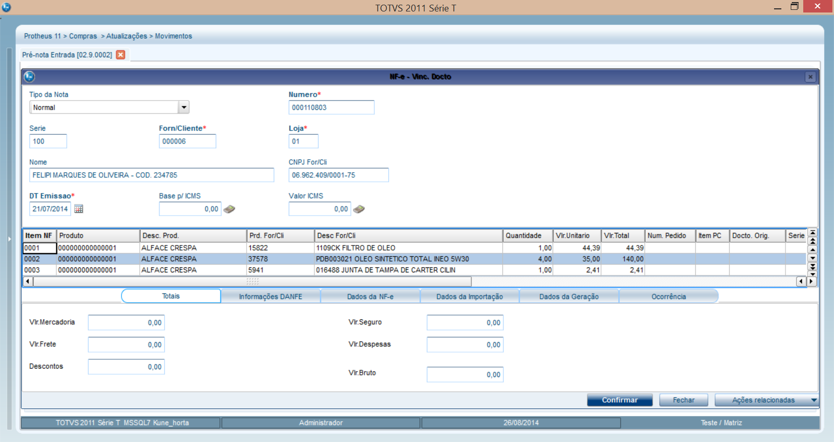.

3. clique em Confirmar.

